Sejm RP wybrał patronów roku 2021
Sejm ustanowił 2021 Rokiem Stanisława Lema, najwybitniejszego przedstawiciela polskiej fantastyki i jednego z najpoczytniejszych pisarzy science-fiction na świecie, autora m. in. „Cyberiady”, „Solaris” czy „Bajek robotów”. W przyszłym roku przypada 100. rocznica urodzin pisarza.
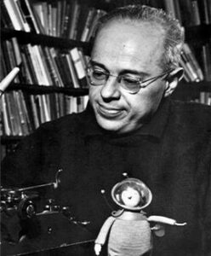
„W swoich rozważaniach nad kondycją współczesnego człowieka, skutkami postępu technicznego i cywilizacyjnego dostrzegał wiele zagadnień fundamentalnych dla kultury i myśli współczesnej. Przestrzegał przed negatywnymi skutkami technicznego rozwoju cywilizacji, a jego prace teoretyczne i prognozy futurologiczne mają znaczący wpływ na definiowanie miejsca ludzkości we wszechświecie i prognozowanie jej losu” – głosi tekst uchwały.

Izba podjęła uchwałę ustanawiającą 2021 Rokiem Cypriana Kamila Norwida (200. rocznica urodzin), wybitnego poety, dramatopisarza, prozaika i myśliciela, a także artysty sztuk pięknych. W twórczości swej Norwid odwoływał się do narodowej i ogólno-europejskiej tradycji, a zarazem był odważnym nowatorem.
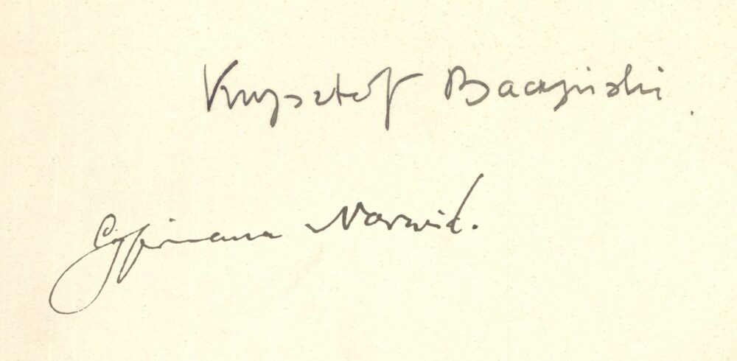
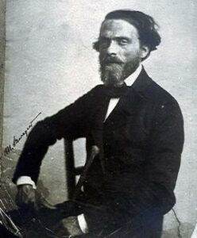
„Twórczy wkład Norwida w nowoczesną polską literaturę, a szerzej w polską kulturę, jest ogromny, na wielu polach decydujący. W uznaniu zasług dla polskiej sztuki, dla polskiego życia umysłowego i polskiej kultury, w dwustulecie jego urodzin, Sejm Rzeczypospolitej ogłasza rok 2021 Rokiem Cypriana Norwida” – czytamy.

Krzysztof Kamil Baczyński – jeden z najwybitniejszych przedstawicieli poetów pokolenia Kolumbów – to kolejny patron 2021 roku. Pośmiertnie odznaczony Krzyżem Armii Krajowej, a dwa lata temu, na mocy postanowienia prezydenta Andrzeja Dudy, otrzymał Krzyż Komandorski Orderu Odrodzenia Polski za wybitne zasługi dla niepodległości Rzeczypospolitej Polskiej oraz osiągnięcia w działalności na rzecz rozwoju polskiej kultury.
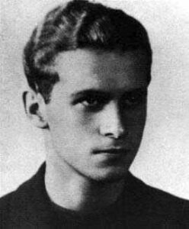
„W uznaniu zasług Krzysztofa Kamila Baczyńskiego dla polskiej sztuki, dla polskiej niepodległości i polskiej kultury, w stulecie jego urodzin, Sejm Rzeczypospolitej ogłasza rok 2021 Rokiem Krzysztofa Kamila Baczyńskiego. Jednocześnie Sejm Rzeczypospolitej oddaje hołd innym przedstawicielom poetów pokolenia Kolumbów poległym w trakcie okupacji niemieckiej – Tadeuszowi Gajcemu, Janowi Romockiemu, Zdzisławowi Stroińskiemu, Józefowi Szczepańskiemu i Andrzejowi Trzebińskiemu” – podkreślono w tekście dokumentu.
W 2021 r. przypada 100. rocznica urodzin poety.

Patronem 2021 r. został również Tadeusz Różewicz, wybitny polski poeta, dramaturg, prozaik i scenarzysta, głęboko związany z losem pokolenia wojennego, baczny obserwator życia codziennego, społecznego i politycznego. W 2021 r. przypada 100. rocznica urodzin Różewicza.
„Filozoficzna i egzystencjalna głębia obecna w twórczości Różewicza ma charakter uniwersalny, dzięki czemu nie tylko trafia do odbiorców z całego świata, ale jeszcze długo będzie oddziaływać na współczesną literaturę polską” – napisano w dokumencie.
Źródło: sejm.gov.pl
Fot. sejm.gov.pl

